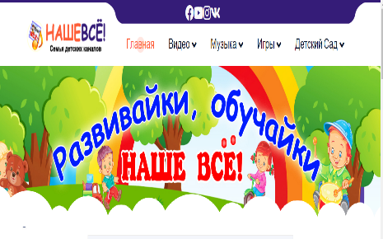
Консультация - презентация
музыкального руководителя ДОУ
для родителей

«КРУГОСВЕТНОЕ МУЗЫКАЛЬНОЕ ПУТЕШЕСТВИЕ ПО СТРАНИЦАМ ИНТЕРНЕТА»
(Знакомство с сайтом «НАШЕ ВСЁ»)

Наши уважаемые родители!
Хочу предложить для вас и ваших детей знакомство с одним интересным, познавательным и очень полезным сайтом "НАШЕ ВСЁ". Создателями и идейными вдохновителями - авторами которого являются Анна, Елена и Леонид Ярановы.

Сайт «НАШЕ ВСЁ» представляет яркие, интересные музыкальные и развивающие мультфильмы, обучайки, развивайки, мастерилки, рисовашки и многое другое для детей дошкольного возраста. Весь материал размещается в грамотно сформированных 4 разделах. Предлагаю познакомиться поближе.
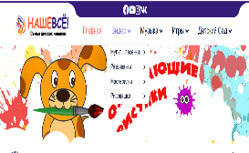

1 РАЗДЕЛ «ВИДЕО» Содержит 4 вкладки.

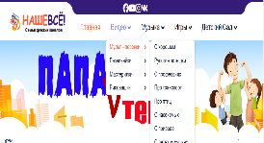
в 1 вкладке «МУЛЬТ-ПЕСЕНКИ»: видео-песенки о насекомых, транспорте, природе, профессиях и многом другом.

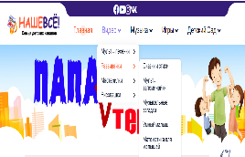
во 2 вкладке «РАЗВИВАЙКИ»: сказки, стихи, загадки, познания английского, математики, геометрии и многого другого.

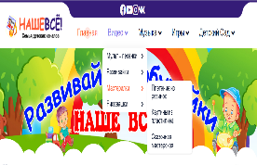

в 3 вкладке «МАСТЕРИЛКИ»: можно попасть в сказочную мастерскую, научиться плетению и созданию картин из пластилина.

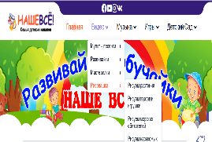
4 вкладка «РИСОВАШКИ»:
Для тех ребят, которые очень любят рисовать. С этой вкладкой они могут рисовать на разные темы.
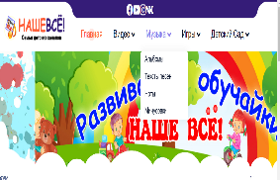

2 РАЗДЕЛ «МУЗЫКА» также содержит 4 вкладки.

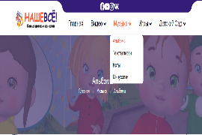

1 вкладка «АЛЬБОМЫ»: содержит альбомы с Мульт-хитами, под которые можно танцевать с героями и при этом напевать.
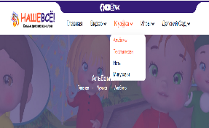

во 2 вкладке «ТЕКСТЫ ПЕСЕН»: можно найти текст к любой песне и при этом напевать её вместе с видео.
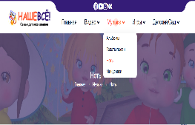

3 вкладка «НОТЫ»: содержит нотное оформление к песням. Она будет полезна, если вы владеете нотной грамотой.

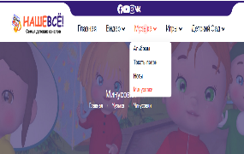
4 вкладка «МИНУСОВКИ»: порадует ваших детей, если хочется исполнить песню самостоятельно. В ней можно найти «минусовки» к различным песням сайта.

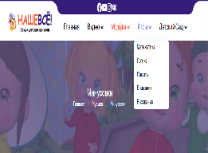
3 РАЗДЕЛ «ИГРЫ» содержит 5 вкладок:
Математика, логика, память, рисование, внимание, где ребёнок с удовольствием сможет найти задание по душе. Например, развить память в игре «Найди пару» или внимание в играх «Найди тень», «Обойди барьеры».
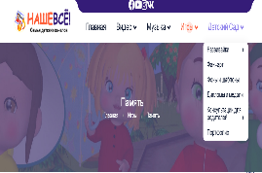

4 РАЗДЕЛ «ДЕТСКИЙ САД» содержит 6 вкладок.

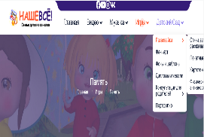
1 вкладка «РАЗВИВАЙКИ»:
В ней разместились стихи, загадки, картотеки игр, печатные игры, комплексы гимнастики для любого возраста и другое.
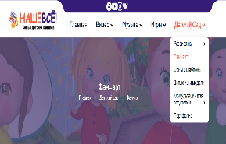
2 вкладка «ФАН - АРТ»: размещает готовые фото - рамки, в скачав которую вы можете разместить фото своего малыша. А также клипарты, которые могут быть использованы при создании презентации или создания дизайна веб-сайта.

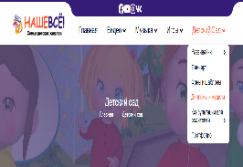
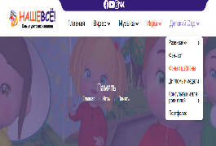
3 вкладка «ФОНЫ И ШАБЛОНЫ»
и 4 вкладка «ДИПЛОМЫ И МЕДАЛИ»
будут полезны как родителям, так и педагогам. Они содержат готовые шаблоны для оформления грамот, приглашений, папок, документации, вручения медалей и т. д.
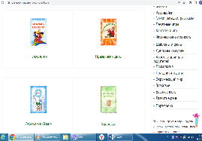

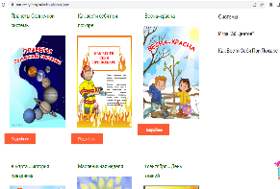
5 вкладка «КОНСУЛЬТАЦИИ ДЛЯ РОДИТЕЛЕЙ» вмещает багаж консультаций на темы: «Безопасности», «Здоровья», «Психологии» и другие.

А также пособия для ознакомления и изучения с детьми «Весна - красна», «Как вести себя при пожаре», «Масленичная неделя», «Планеты солнечной системы», «День Земли» и другие.
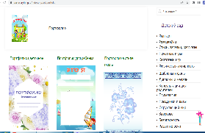
6 вкладка «ПОРТФОЛИО» будет больше полезна педагогам ДОУ. В ней можно найти шаблоны для оформления группового портфолио, а также шаблоны для создания портфолио педагогов.

Всеми разделами и вкладками удобно управлять. Нажимая на нужный раздел, находите нужную вкладку. Выходите на неё. А дальше двигаться во вкладке вам помогут стрелочки, расположенные сбоку вкладок.

Я уверена, что не только ваш ребёнок найдёт для себя интересное занятие, но и вы.
Ссылка на сайт:

Ваш музыкальный руководитель.

